Thuisopdracht:
Maak één word document waarin je de opdrachten uitwerkt. Voeg dit document toe aan je map.

- Schudproef

Neem een doorzichtig plastic flesje of een hoge smalle glazen pot.
Vul deze voor 1/3 met grond uit jouw tuin.
Breng deze mee naar school.
Hier vul je de fles of pot verder af met water en een theelepel soda of enkele druppels afwasmiddel.
Dop of deksel er op en kwartier schudden.
Neerzetten.
Binnen één minuut slaat de zandfractie neer.
Na één dag slaat de silt fractie neer.
Na één week slaat lutum neer.
Je meet de drie lagen op en bepaalt de percentages zand, silt, lutum.
Hiermee kun je de grondsoort bepalen.

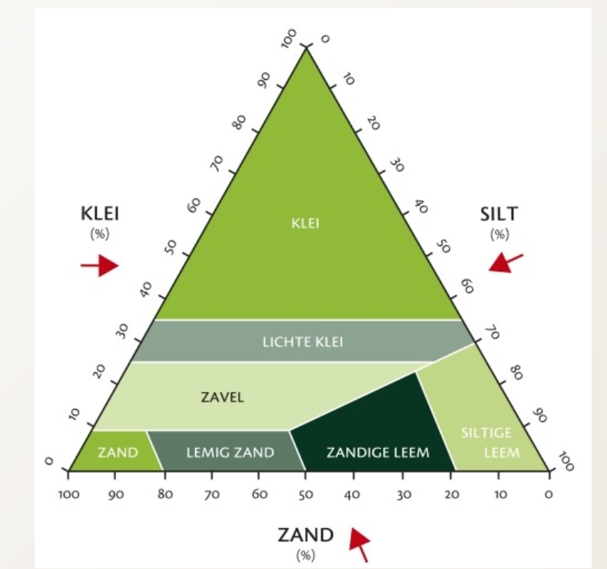

- Bodemprofiel:

Neem een grondboor.
Boor een gat net zo diep als de boor lang is.
Leg de uitgeboorde grond achter elkaar op een krant.
Met de grondlagen op en benoem ze.
- Teelaarde
- Gleyzone
- Grondwater
Zeg ook iets over de structuur van de bodem
- Kruimelstructuur, verdicht, los zand

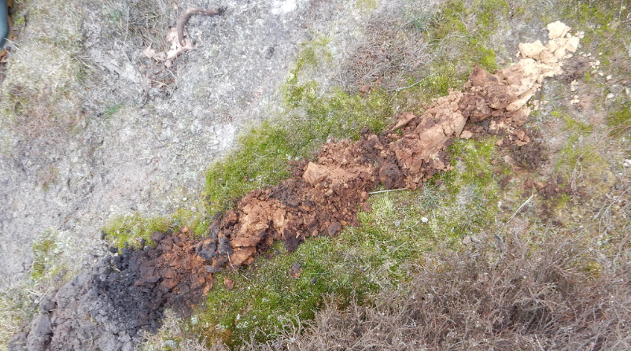
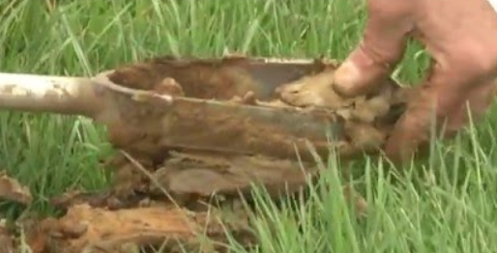

- Zoek op internet de grondsoort uit van jouw woonhuis

Zet een afbeelding van de grondsoortenkaart in je uitwerking

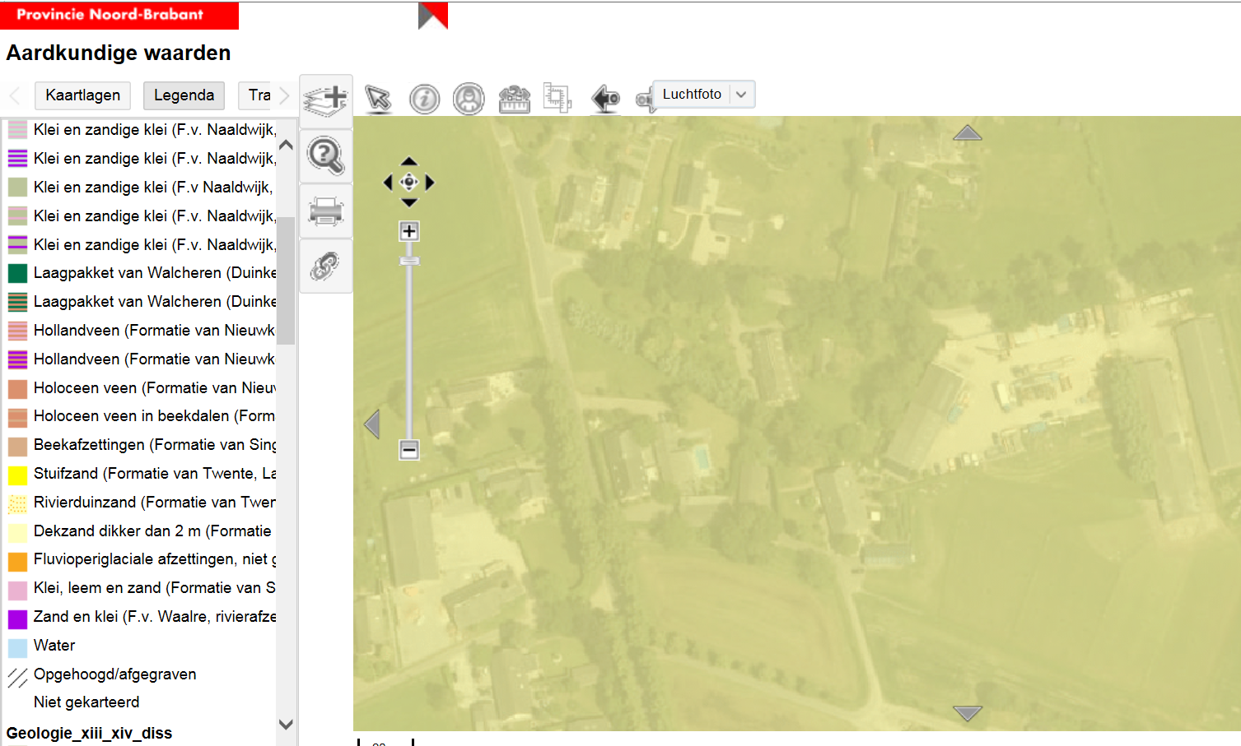
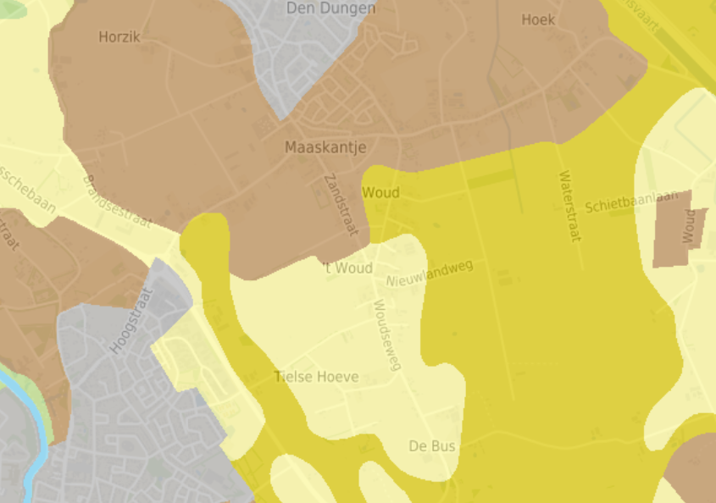

Henri van Son woont op dekzand.

- Zoek op internet de hoogte van de bodem t.o.v. N.A.P.

Plaats een afbeelding van deze hoogtekaart in je uitwerking.

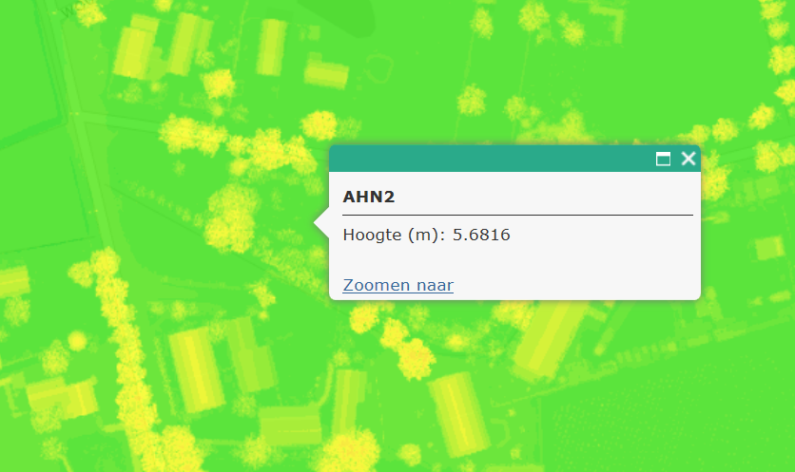

Henri van Son woont op een hoogte van 5,68 meter ten opzichte van het Normaal Amsterdams Peil

